第22卷 第6期 中 国 表 面 工 程 Vol.22 No.6
2009年12月 CHINA SURFACE ENGINEERING December 2009
6e

第23卷 第4期 中 国 表 面 工 程 Vol.23 No.4
2010年 8 月 CHINA SURFACE ENGINEERING August 2010

doi: 10.3969/j.issn.1007−9289.2010.04.001
人工神经网络方法预测P110油套管钢稀土渗铬层的厚度*
林乃明¹，谢发勤¹，钟 涛¹，吴向清¹，田 伟^{1,2}
（1.西北工业大学 航空学院，西安 710072；2.中国石油天然气集团公司 管材研究所，西安 710065）
摘 要：利用人工神经网络原理，建立了反映P110油套管钢（P110钢）稀土渗铬工艺参数与渗铬层厚度关系的预测模型。结果显示：该模型可以对选定工艺条件下渗铬层厚度进行良好的预测，预测结果在合理的误差范围内，建立的模型是可靠的，可以通过此模型优化工艺参数，实现P110钢稀土渗铬层厚度预测。
关键词：人工神经网络；P110钢；油套管；稀土；渗铬；预测
中图分类号：TG156.88；TB114.2 文献标识码：A 文章编号：1007–9289(2009)06–0077–04
Thickness Prediction of Rare Earth Chromizing Coatings on P110 Oil Casing Tube Steel Based on Artificial Neural Network
LIN Nai–ming¹, XIE Fa–qin¹, ZHONG Tao¹, WU Xiang–qing¹, TIAN Wei^{1,2}
(1. School of Aeronautics Northwestern Polytechnical University, Xi’an, 710072; 2. Tubular Goods Research Center of CNPC, Xi’an, 710065)

Abstract: The artificial neural network theory was used to build a prediction model aimed at reflecting the relationship between process parameters and thickness of Rare Earth (RE) chromizing coatings on P110 oil casing tube steel (P110 steel). The results indicated that thickness of chromizing coatings was well predicted at selected process parameters by this model. The predicted error lied at rational range, the built model was reliable and could be used to optimize process parameters, which presented an advanced and effective approach to solve the thickness prediction of RE chromizing coatings on P110 steel.
Key words: artificial neural network; P110 steel; oil casing tube; rare earth; chromizing; prediction

0 引 言
石油套管是固定油井井壁用钢管，一般占整个石油管消耗量的73 %～76 %^{[1,2]}，作为油井的主要构件，其成本约占油井开发生产成本的20 %～30 %。在油（气）开采中，油套管在极其严酷和复杂的环境下服役^{[3-5]}，材料的表面首当其冲，采用恰当的表面处理技术，在表面形成一层全新化学成分或组织结构的保护层(膜)，提高其硬度和耐磨性、耐蚀性，延长使用寿命，既能满足服役条件的要求，又能降低生产成本^{[6]}。稀土元素电子结构特殊，化学活性极强，许多研究工作已经表明，稀土元素对化学热处理和其它表面改性技术和改性效果有多方面的影响^{[7-9]}。利用稀土元素在化学热处理中的催渗、促
渗作用，采用热渗镀技术^{[10]}在P110钢表面制备渗Cr合金层。渗铬的工艺参数：催化剂含量；稀土添加量；实验温度；保温时间，渗层的成分受各工艺参数的影响，渗层的成分又会影响其性能。化学热处理过程十分复杂，发生诸多化学反应，难以对整个系统过程进行定量的描述。人工神经网络(Artificial Neural Network，ANN)作为一种模拟人脑神经系统的结构与功能特征的数学处理方法，具有自学习、自组织和自适应、固有的并行结构和并行处理、知识的分布存储、容错性等功能和特点，在复杂系统的建模问题上具有独特的优越性，已经在材料设计，材料制备和材料性能的预测等领域得到了广泛应用^{[11-14]}。为此，本文采用人工神经网络方法^{[12,13]}，以催化剂含量、稀土添加量、实验温度、保温时间

收稿日期：2009–07–06；修回日期：2009–11–19
基金项目：*陕西省科学技术研究发展计划项目（2008K01–31）
作者简介：林乃明(1981—)，男(汉)，辽宁鞍山人，教授，博士生。 研究方向：腐蚀、磨损与表面技术。

为输入参数，渗层厚度为输出参数，建立了真实反映P110钢稀土渗铬的工艺参数与渗层(成分)厚度关系的预测模型。
1 试 验
1.1 材料与试剂
试验材料为P110钢，试样尺寸为25 mm× 20 mm×3 mm，其成分为（w/%）：0.26C；0.19Si；1.37Mn；0.009P；0.004S；0.148Cr；0.028Ni；0.013Mo；0.019Cu；0.06Nb；0.006V；0.011Ti；Fe余量。渗剂选用粒度为74 μm（200目）的Cr粉，NH₄Cl作催化剂，La₂O₃粉末作稀土供给源，Al₂O₃粉末 (高温焙烧) 作填充剂。
1.2 稀土渗铬工艺
稀土渗铬工艺采用包埋法：将基体材料埋入装有干燥渗剂的渗罐内，并使用水玻璃和耐火粘土的混合物密封、干燥，随后将渗罐放入箱式电阻炉内加热，升至一定温度后保温、计时。渗铬层的形成则是通过渗罐内发生如下化学反应来实现的^{[15]}：
2NH₄Cl → 2HCl+2NH₃ (1)
2NH₃ → N₂+3H₂ (2)
Cr+2HCl → CrCl₂+H₂ (3)
CrCl₂+Fe → FeCl₂+ [Cr] (4)
CrCl₂+H₂ → 2HCl+ [Cr] (5)
工艺参数的选择以能获得较深的渗层厚度和较为理想的渗层成分为标准。试验按照L₁₆(4⁵)正交表进行，据文献研究^{[16]}，渗层中铬含量(w/ %)大于12 %时，才有足够抗氧化和抗腐蚀能力，一般以渗层内的铬含量(w/ %)大于12 %处作为渗层的有效厚度。因而将渗层的成分与厚度相结合，即渗铬层的成分厚度作为指标项目，因素水平^{[7]}表如表1所示。
表 1 因素水平表
Table 1 Factors and levels
Factor | Levels
Factor | 1 | 2 | 3 | 4
A Catalyst content / %  B Test temperature / ℃  C Holding time / h  D rare earth concentration/ % | 2  900  2  6 | 3  950  4  7 | 4  1000  6  8 | 5  1050  8  9
1.3 渗层横截面形貌
图1为P110钢渗铬层背散射形貌（未侵蚀），深灰色区域即为得到的渗层，由图可见渗层均匀、连续、致密。16组试验所获得的渗层元素分布能谱分析结果显示，铬含量(w/ %)≥12 %的区域正是渗层与基体的分界处（偏向渗层的一侧），因此，以深灰色区域的厚度视为渗铬层的成分厚度。
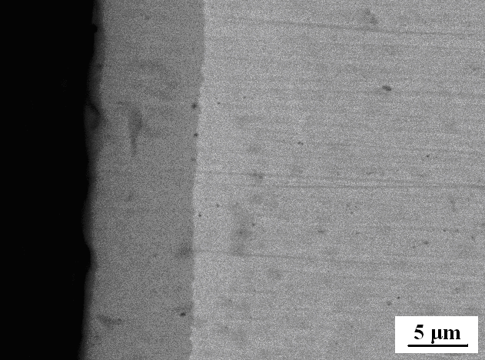
Substrate
Chromizing coating

图1 渗铬层横截面形貌
Fig.1 Cross section topography of chromizing coating
2 神经网络预报
2.1 神经网络结构
BP（Back Propagation）网络是基于误差反向传播算法的多层前馈神经网络，具有较强的联想记忆和推广能力，应用十分广泛^{[17-19]}。采用Matlab软件中的神经网络工具箱，以A催化剂含量、B试验温度、C保温时间、D稀土添加量作为输入；隐含层节点数由经验公式（隐层节点数目=2m+1，m为输入单元数目）确定，节点数为9；E渗层（成分）厚度作为输出建立BP神经网络，网络的拓扑结构为4×9×1的3层BP神经网络，如图2所示。
基体
渗层
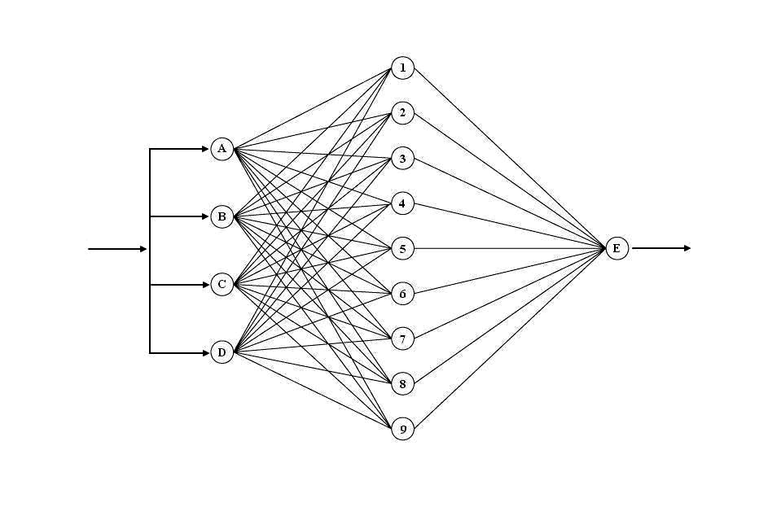
Hidden layer
Technology
parameters
Input layer
4×9×1 structure
Outout layer

Thickness of
Permeability layer

图2 BP神经网络结构
Fig.2 Structure diagram of BP neural network
2.2 学习样本的获取与网络的训练
通过试验获取建立网络模型所需的训练样本，输入层即工艺参数：催化剂含量、稀土添加量、试验温度、保温时间已知；渗层（成分）厚度可以通过测量获得。将原始数据进行归一化处理到[0，1]区间，公式如下^{[20]}：

（1）
式中：t为网络输入参数；t_{max}和t_{min}分别表示各影响因素相应数据的最大值和最小值。按BP网络过程进行编程^{[21-25]}，训练样本数据从16组正交试验结果中选取，如表2所示。
传输函数采用双曲正切S型(Sigmoid)，采用Quasi–Newton method（拟牛顿法）算法进行训练。确定完输入样本和目标样本后，对所建立的BP神经网络模型进行自主训练学习。目标样本训练过程中要求精度为0.00 001，训练最大步数epoch=300，样本训练过程如图3所示。由图3可知，经过63步训练，精度已达到0.000 001。
2.3 结果比较
为验证模型的可靠性与实用性，选取正交试验得到的优化工艺参数和2组人为设定的工艺参数，将其输入已建立的预测网络模型，即可获得一组厚度预测值；按设定的工艺进行试验，并测定所获渗层的厚度值。预测与实测结果如表3所示…………
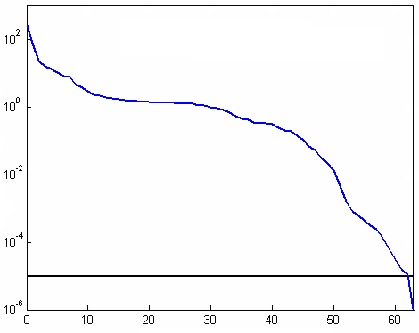
Training step
Goal(Target sample)
Training(Input sample)

图 3 样本训练过程
Fig.3 Training process of the sample

表2 人工神经网络的训练样本
Table 2 Training samples of artificial neural
Factor | A Catalyst content  （w/ %） | B Rare earth content  （w/ %） | C Test temperature  /℃ | D Holding time  / h | E Thickness  (w(Cr)>12 %)/ µm
Test 1
Test 2
Test 3
Test 4
Test 5
Test 6
Test 7
Test 8
Test 9

表 3 预测与实测结果对比
Table 3 Comparison between prediction and experimental results
Factor | Catalyst content / % | Rare earth content / % | Test temperature / ℃ | Holding time / h | Predicted value / µm | Measured value / µm | Relative deviation / %
1#
2#
3#
注：Optimized process parameters got by orthogonal test were used in tesr 1, artificial process parameters were used in test 2&3

3 结 论
（1）
（2）
参考文献:
[1]
∙∙∙∙∙∙∙∙∙∙∙∙∙∙∙∙∙∙∙∙∙∙∙∙∙∙∙∙∙∙∙∙∙∙∙∙∙∙∙∙∙∙
[10]
作者地址：西安市西北工业大学航空学院 710072
Tel：135 7295 3979
E-mail: lnmlz33@yahoo.com.cn

♣♣♣♣♣♣♣♣♣♣♣♣♣♣♣♣♣♣♣♣♣♣♣♣♣♣♣♣♣♣♣♣♣♣♣♣♣♣♣♣♣♣♣♣♣♣♣♣♣♣♣♣♣♣♣♣♣♣♣♣♣
排版注意事项：
- 建议直接将原文套到所给模板中，然后调整至规范字体或格式，细节按文中标记部分实施。
- 全文页边距：上:3.4cm 下:2.3cm 左:2.6cm 右:2.2mm。分栏设置为两栏时，栏间距为2.16字符或0.8cm。
- 全文的段落间距（固定值约16磅）、标题前后间距、中英文摘要、作者地址等格式按文中标准实施。
参考文献需规范，注意空格、符号的中英文状态及文献表示方法。
注: 参考文献内文用小五华文中宋，作者一律姓前名后，外国人名可用首字母大写缩写，不加点（如Wagner C D，Wu Yating）。作者在3人以上加“等”或et al.
[1] （期刊）作者. 文名 [J]. 刊名, 出版年, 卷(期)：起止页码.
如：[1] 李鹤林, 张亚平 ,韩礼红. 油井管发展动向及高性能油井管国产化(上) [J]. 钢管2007, 36(6): 1-6.
[2] (论文集) 作者. 题名 [C].编者. 文集名, 出版地：出版者, 出版年, 起止页码.
如：[2] Cao Y, Gao M. Experiments and analysis of flat miniatures heat pipes [C]. Proceedings of the intersociety Energy Conversion Engineering Conference, 1996, 2: 1402-140.
[3] (学位论文) 作者. 题名 [D]. 保存地：学位授予单位, 年份.
如：[3] 钟金红. Zn–Al–Mg合金耐腐蚀性能研究 [D]. 武汉科技大学, 2002, 6.
[4] (专著) 著者名. 书名 [M]. 版本. 出版地：出版者,出版年.
如：[4] 许鑫华, 叶卫平. 计算机在材料科学中的应用 [M]. 北京: 机械工业出版社, 2005: 136-160.
[5] (报告) 作者名. 报告题名 [R]. 出版地：出版者，出版年.
如：[5] 隋允康, 王希诚. DDDU程序原理和结构简要说明 [R]. 大连：大连工学院力学研究所, 1984.
[6] (标准) 标准代号. 标准顺序号－发布年. 标准名称 [S].
如：[6] GB50023-95, 建筑抗震鉴定标准 [S].
[7] 专利所有者. 专刊题名 [P]. 国名：专利号. 年－月－日.
如：[7] 梅德庆, 姚喆赫, 周红华, 等. 超声振动辅助半固态金属微触变成形方法及装置 [p]. 申请号：200820168237.0
[8] (报纸) 作者. 题名 [N]. 报纸名, 年－月－日 (版次).
如：[8] 陈志平. 减灾设计研究新动态 [N]. 科技日报, 1997-12-13 (5).
[9] (电子文献) 作者名. 题名 [J/OL]. 出版地：出版者(网址)，发表或更新日期.
- 插图要求：需要中文和英文图题同时给出，华文中宋/Times New Roman，小五。图中说明文字一律用英文，Times New Roman字体，小五，字号等于或略小于图题字号。图幅大小为7~7.4cm。（见图例）
文中所有图片请另附原图（未经处理），便于本刊调整修改。
插图一般分为：示意图、金相图/SEM图、曲线图（包括XRD图)、照片图。(除照片图外，其他不建议用彩色或彩线条）

(1) 示意图要求：线条清楚，字号合适。
Hidden layer
Technology
parameters
Input layer
4×9×1 structure
Outout layer

Thickness of
Permeability layer

（2）金相图/SEM图：分辨率要高，多图组合需对(a) (b) (c) (d)分别解释说明，用英文。
标尺除测试机器自带外，数字放于标尺上方，字号大小适中（接近小五号），显示要清楚。
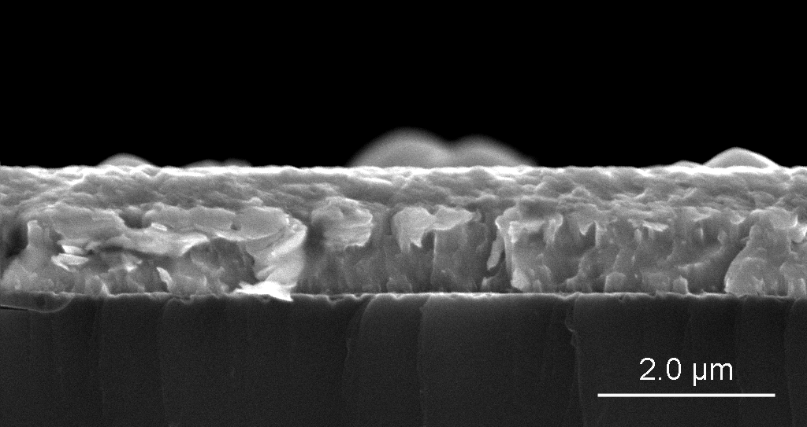
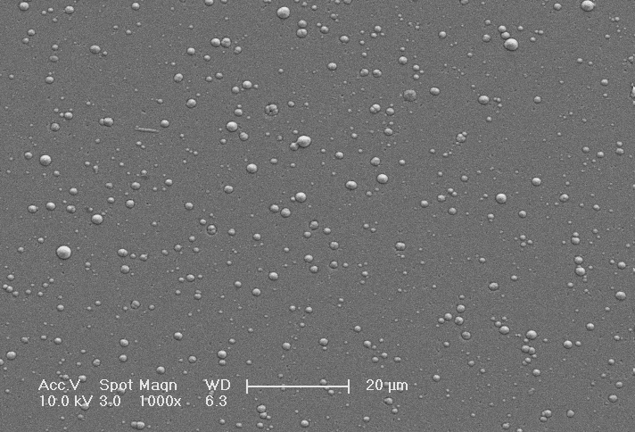

W mix DLC layer

Multielement intermediate layer

Si Substrate

(a) Surface (b) Cross section
(2) 曲线图：图形为四面封闭式，需有横纵坐标。物理量用斜体，单位用正体。如电流I /A，距离 L/cm。
最好提供origin图，能双击点开，再次编辑的模式。不建议用彩色线条，指代清楚即可。
180℃
100℃
240℃
300℃
2θ /(°)
IntensitionⅠ/a.u.
℃
Glass
Transmissivity / %

Wavelength λ / nm
图1 不同衬底温度下沉积的ZAO薄膜的XRD图谱
Fig.1 XRD patterns of ZAO film deposited at different substrate temperatures

图6 不同温度下制备的薄膜的可见光透过光谱
Fig.6 The optical trasmittance as a function of substrate temperature for the Pengda ZAO films.

(3) 照片图 (可用彩图，需图片质量较高)

